KESIMPULAN :
Saat doa kita sudah benar, kita akan merasa damai dan tenang dalam menunggu waktu Tuhan. Doa kita seharusnya menyerahkan semua masalah, ketakutan dan keinginan kita pada Tuhan. Biarlah sisanya di selesaikan oleh Tuhan. Kita cukup melakukan apa yang menjadi bagian kita. TUHAN YESUS MEMBERKATI !

POKOK DOA SYAFAAT

Dukung Dalam Doa:

- Ketua Umum Sinode Gereja Betesda Indonesia Pdt. Drs. Ir. Sujarwo,M.Th beserta Keluarga kiranya hikmat, rahmat dan Pimpinan Tuhan senantiasa menyertai di dalam pelayanan dan segala hal yang dikerjakan.
- Segenap Pegurus Majelis Pekerja Sinode (MPS) dan Majelis Pekerja Daerah (MPD) kiranya pimpinan Tuhan hikmat marifat dan pimpinan Roh kudus senantiasa menyertai.
- Gereja-Gereja Betesda Indonesia, Gembala, Pengerja dan seluruh jemaat mulai dari Sabang sampai Merauke.
- Bangsa dan negara, kota kita dan pemerintahan yang ada.

Pokok – Pokok Doa Untuk Kebutuhan Gereja Masing – Masing


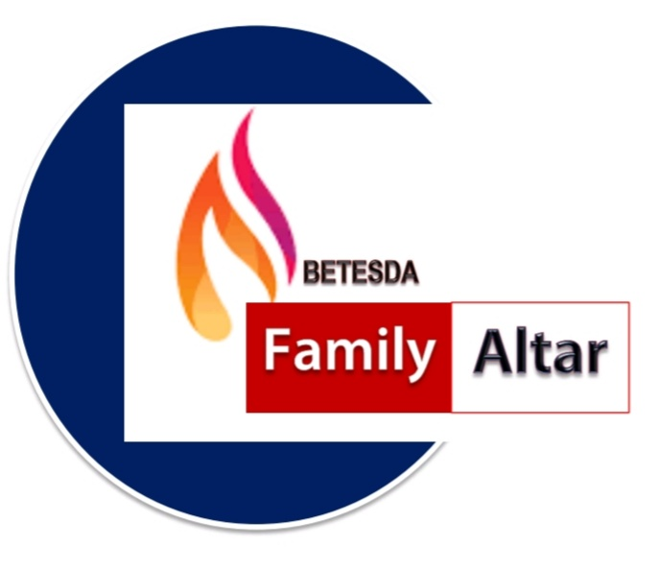
MAKALAH FAMILY ALTAR
SINODE GEREJA BETESDA INDONESIA
EDISI : 046 ---- Tgl. 16 NOPEMBER 2021

Motto FA : Kesatuan Hati, Tumbuh Bersama & Memenangkan Jiwa.

SABAR MENANTI WAKTU TUHAN

Pengkhotbah 3:1,
"Untuk segala sesuatu ada masanya, untuk apa pun di bawah langit ada waktunya."

Saat kita meminta sesuatu kepada Tuhan, sering kali doa kita tak langsung terjawab, atau bahkan tak terjawab sama sekali. Pada saat seperti ini, kita selalu memikirkan dua hal. Satu, ini bukanlah waktu tepat bagi Tuhan, atau kedua, Tuhan ingin menjauhkan saya dari pilihan yang salah dan bahaya yang bisa terjadi jika hal ini terjadi pada saya. Saya sangat yakin, Tuhan selalu memiliki rencana dan berkat yang terbaik bagi pribadi kita masing – masing. Menunggu memang bukanlah hal yang mudah dilakukan. Semakin kita menginginkan satu hal, semakin susah lagi kita menunggu. Adakah saat ini doa yang anda sampaikan kepada Tuhan tidak kunjung di jawab ? Promosi kerja ? Jodoh ? Kebebasan dalam keuangan ? Rumah baru ? Mobil baru ? Apapun doa anda, sabarlah menunggu dan teruslah berusaha. Saya yakin anda akan mendapatkannya.
Ayat Sebelumnya :
(diucapkan kembali)

1 Timotius 4:12b

“Jadilah teladan bagi orang-orang percaya, dalam perkataanmu, dalam tingkah lakumu, dalam kasihmu, dalam kesetiaanmu dan dalam kesucianmu.”
Banyak cerita yang bisa kita teladani dari Alkitab yang mengajarkan kita untuk menunggu waktu Allah. Ada beberapa cerita yang mengharuskan penantian yang terlihat seperti tiada ujung. Adapula kisah dimana penantian sebentar saja sudah bisa terjawab. Tetapi setiap penantian selalu menghasilkan pelajaran yang bisa kita petik dan bila kita setia, selalu ada kemenangan dan kelimpahan berkat Allah yang datang di ujung penantian kita. Untuk terus setia, ada 4 hal yang harus anda ingat saat anda menantikan doa anda:

- SETIALAH PADA PROSES
Kebanyakan dari kita tak bisa mendapatkan apa yang kita inginkan dikarenakan kita tidak setia dalam proses. Setialah dalam hal kecil dan terus berikan yang terbaik dari diri kita dalam keseharian kita.
Pernahkah anda terfikir kenapa Tuhan tidak menjawab doa anda dengan segera ? Pernah saya berimajinasi, bagaimana Tuhan merespon doa – doa kita. Misalnya, saat kita berdoa meminta promosi kerja. Mungkin Tuhan akan menjawab: “Kerja yang kecil dan mudah saja belum bisa kau atasi anakku” atau, mungkin kita sudah berusaha dan malah orang lain yang mendapatkan promosi, mungkin Tuhan menjawab: “anak-Ku, ada jabatan yang lebih tepat dan sesuai untuk dirimu yang telah Kusediakan”. Mungkin Tuhan tidak berkata – kata dalam menjawab doa kita, tapi yakinlah, Tuhan selalu menyediakan yang terbaik untuk kita, bahkan jauh lebih baik dari apa yang menurut kita baik bagi diri kita.

KATAKAN : Aku harus setia pada proses !!

- PERCAYALAH PADA TUHAN
Saat doa kita belum lagi terjawab, percayalah kepada Tuhan. Jangan ragu kalau Tuhan kita selalu ingin menjawab semua doa kita dan memberikan yang terbaik bagi kita melebihi siapa pun di dunia ini. Ia sangat ingin kita menjadi sukses, dan melihat kita bahagia melebihi siapa pun. Allah kita selalu Allah yang sama dari kemarin, hari ini dan esok. Ia tidak akan pernah meninggalkan kita dan akan selalu mendengarkan dan menjaga kita. Jangan pernah berfikir kalau Bapa kita tidak menghiraukan kita.
Mungkin anda terus mendoakan orang yang anda sayangi dari sakit yang dideritanya. Mungkin sampai sekarang anda belum melihat adanya perubahan. Namun, percayalah, penyembuhan dan kekuatan Allah selalu mengalir atas orang yang anda doakan. Tidak ada doa yang sia – sia dan tak dihiraukan oleh Bapa kita. Mungkin adakalanya doa anda tidak terjawab, bahkan yang terjadi malah sebaliknya dari apa yang anda inginkan. Mungkin hal ini membuat anda menjauh dari Allah dan membenci-Nya. Tapi saya sangat ingin menyampaikan kepada anda, saat anda tidak mendapatkan apa yang anda inginkan, percayalah bahwa itulah yang terbaik bagi anda.

DISKUSI : Adakah ada doa saudara yang belum terjawab ? Menurut anda mengapa ?

- BUKA HATI DAN LIHAT KEHENDAK ALLAH
Pernahkah anda terfikir kenapa doa anda belum juga dijawab oleh Tuhan ? Apa mungkin doa kita lah yang salah. Atau mungkin apa yang kita doakan adalah sesuatu yang tidak tepat bagi kita. Sesuatu yang tidak sesuai dengan kehendak Tuhan bagi kita.
Tuhan mempunyai rencana bagi setiap kita. Kita semua berada di tangan Allah kita yang terus menjaga dan mencukupi hidup kita. Terkadang doa kita yang tak terjawab adalah doa yang salah. Terkadang kita tak sadar bahwa sebenarnya Tuhan telah menjawab doa kita dengan cara-Nya dan keinginan-Nya, bukan cara dan keinginan kita. Karena cara dan keinginan-Nyalah yang terbaik bagi kita. Bukalah hati, lihatlah bagaimana Tuhan mengarahkan kita, lihatlah keinginan dan cara-Nya yang Ia sediakan, dan disanalah ada jawaban dari doa kita..

KATAKAN : Aku berserah pada kehendak TUHAN !

- TERUSLAH BERDOA
Yang terakhir, jangan pernah berhenti berdoa. Mungkin anda sudah berdoa untuk ke seratus kalinya, tapi mungkin saja di saat doa ke seratus satu kali lah doa kita terjawab. Tuhan senang jika anak–anakNya bersabar, setia dalam proses dan mempunyai keyakinan kuat. Ia ingin membentuk kita menjadi pribadi yang lebih baik dan tidak gampang menyerah. Jadi, teruslah berdoa dengan benar dan saya yakin tak ada sesuatu yang tak diberikan dan tak bisa Ia lakukan untuk kebaikan kita.
Teruslah berdoa dan nantikanlah Tuhan, karena waktu-Nya adalah yang terbaik !

DISKUSI : Bagaimana caranya supaya kita dapat memperoleh jawaban atas doa-doa kita ?

